INCIO | PORTFOLIO-WEB | SERVICIOS | EXPERIENCIA-PROYECTOS | CURRICULUM | CONTACTO

INCIO:
- Banner atractivo con slider (3 fotos).
- Motivos para elegirnos: Equipos modernos, planes nutricionales saludables, planes de entrenamiento profesional, Nos ajustamos a tus necesidades
- Descuento del mes. Mostrar oferta.
- Qué te podemos ofrecer (algunas actividades y servicios)
- Regístrate (call to action)
- Elige tu plan personalizado (planes de tarifas del gimnasio)
- Pie de página.
PORTFOLIO-WEB:
- Banner.
- Comentarios sobre la empresa.
- Galería instalaciones ( video visita virtual ? )
- Nuestro equipo. Entrena con expertos.
- Testimonios de nuestros cliente.
ACTIVIDADES Y SERVICIOS:
- Banner.
- Actividades: Fuerza (pesas, máquinas), Pilates, Yoga, Weightloss, Body building, nutrición. (fotografías de cada una)
- Call to action. Foto de productos complementos nutricionales con enlace a sección tienda. (fase2)
- Servicios: Adelgazamiento, Estéticos, Nutricionales, De guardería (fotografías).
- Tarifas de precio por día, mes, año, únicamente para uso de las instalaciones.
- Call to action. Foto de productos estética con enlace a sección tienda. (fase2)

https://p.w3layouts.com/demos/resume_pages/web/
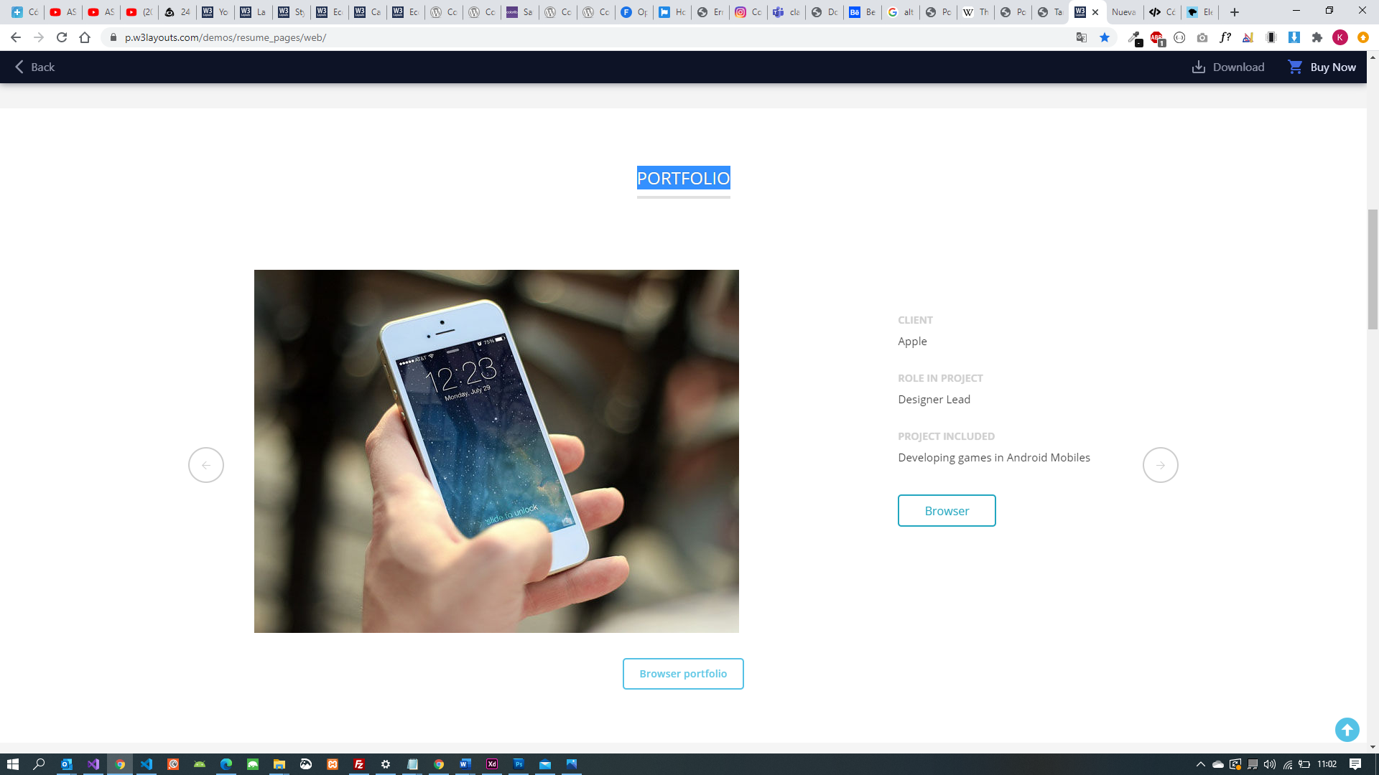

https://colorlib.com/preview/#rezume
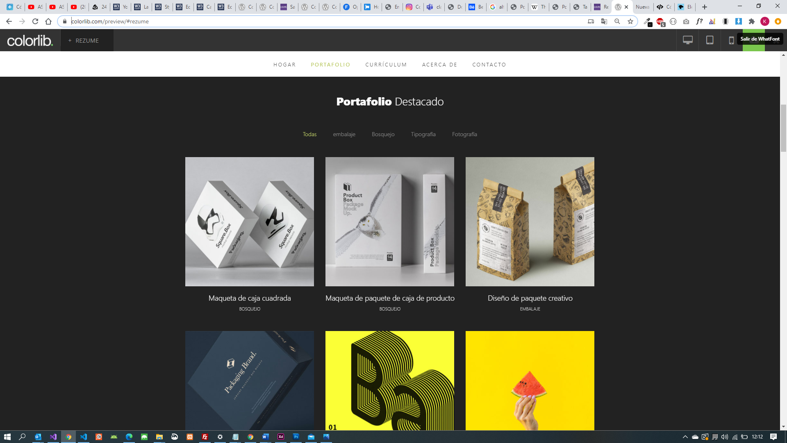
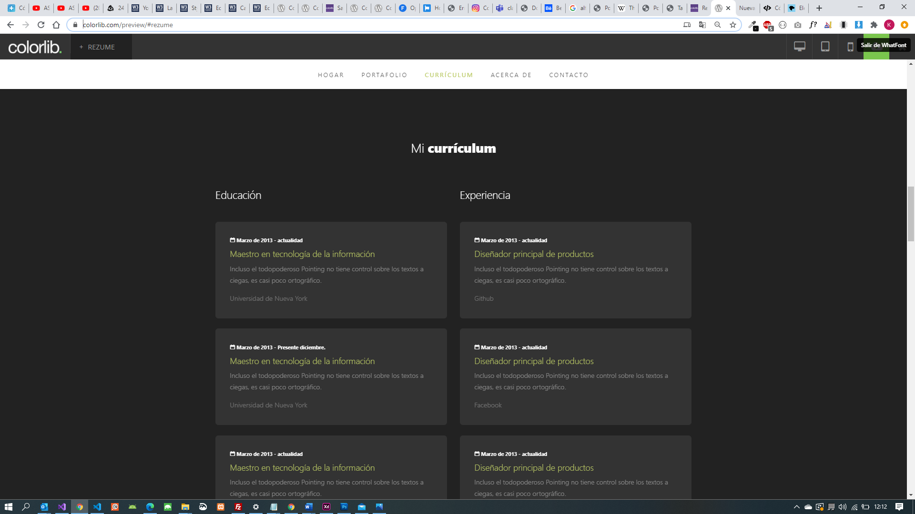

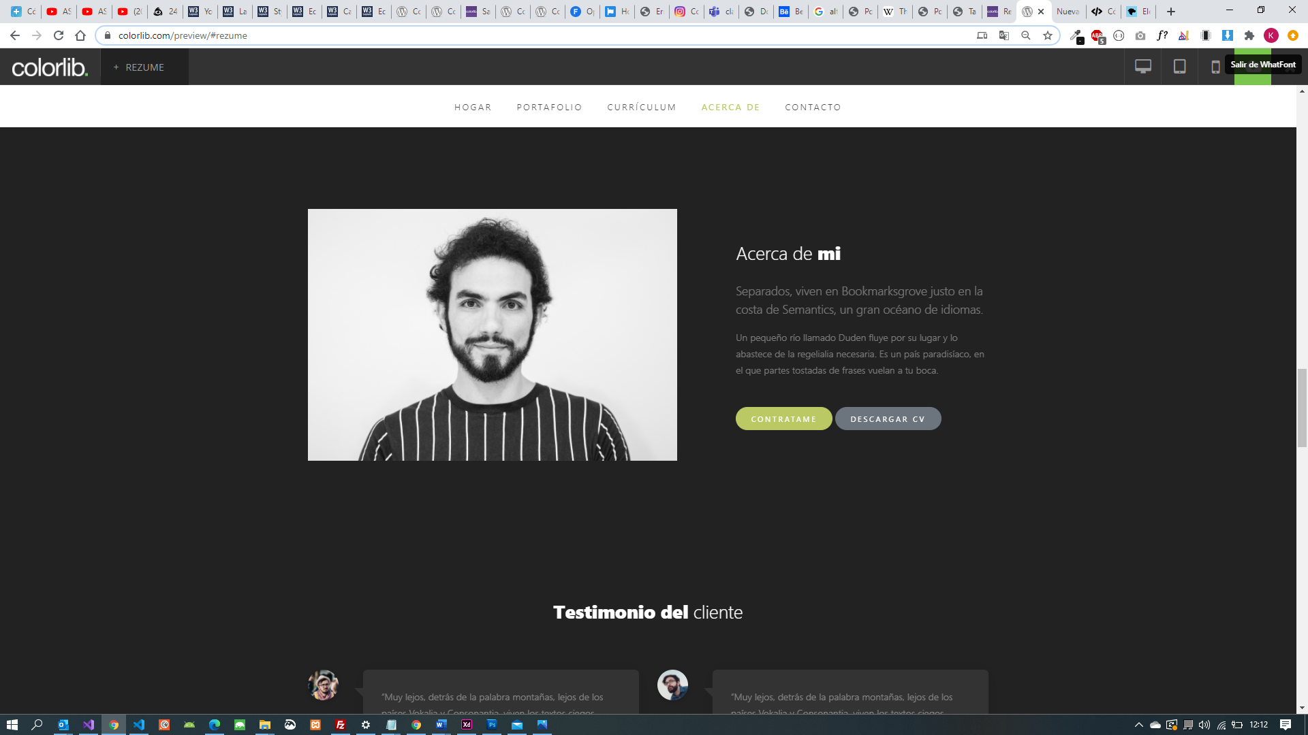
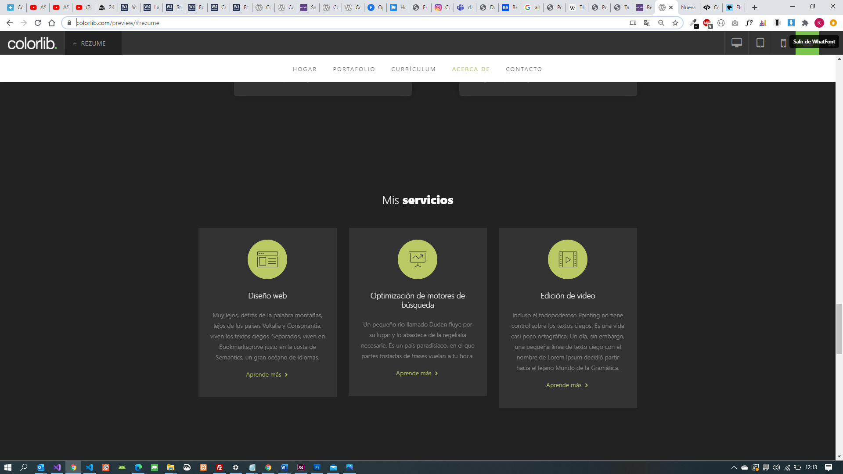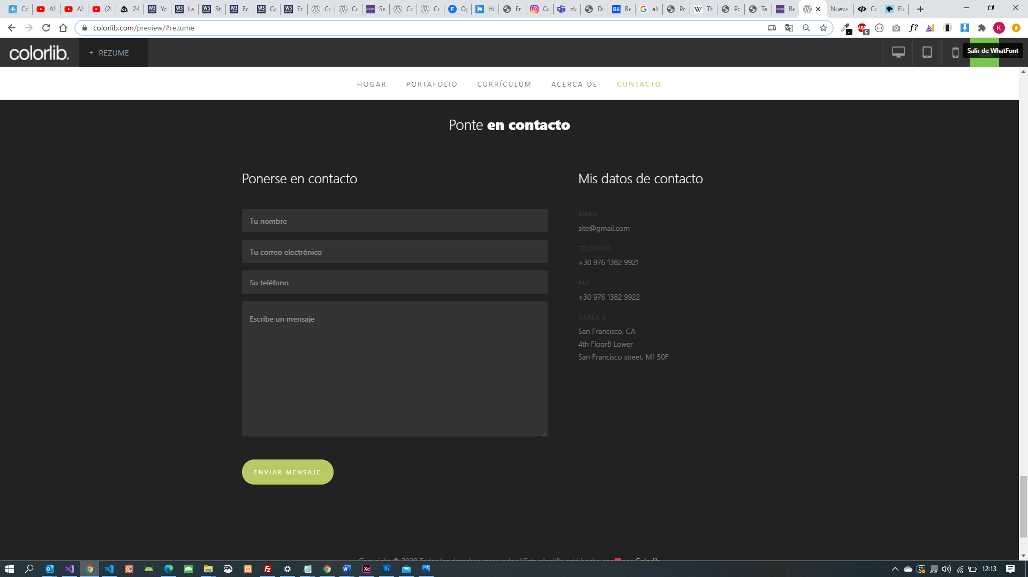
https://colorlib.com/preview/#melan
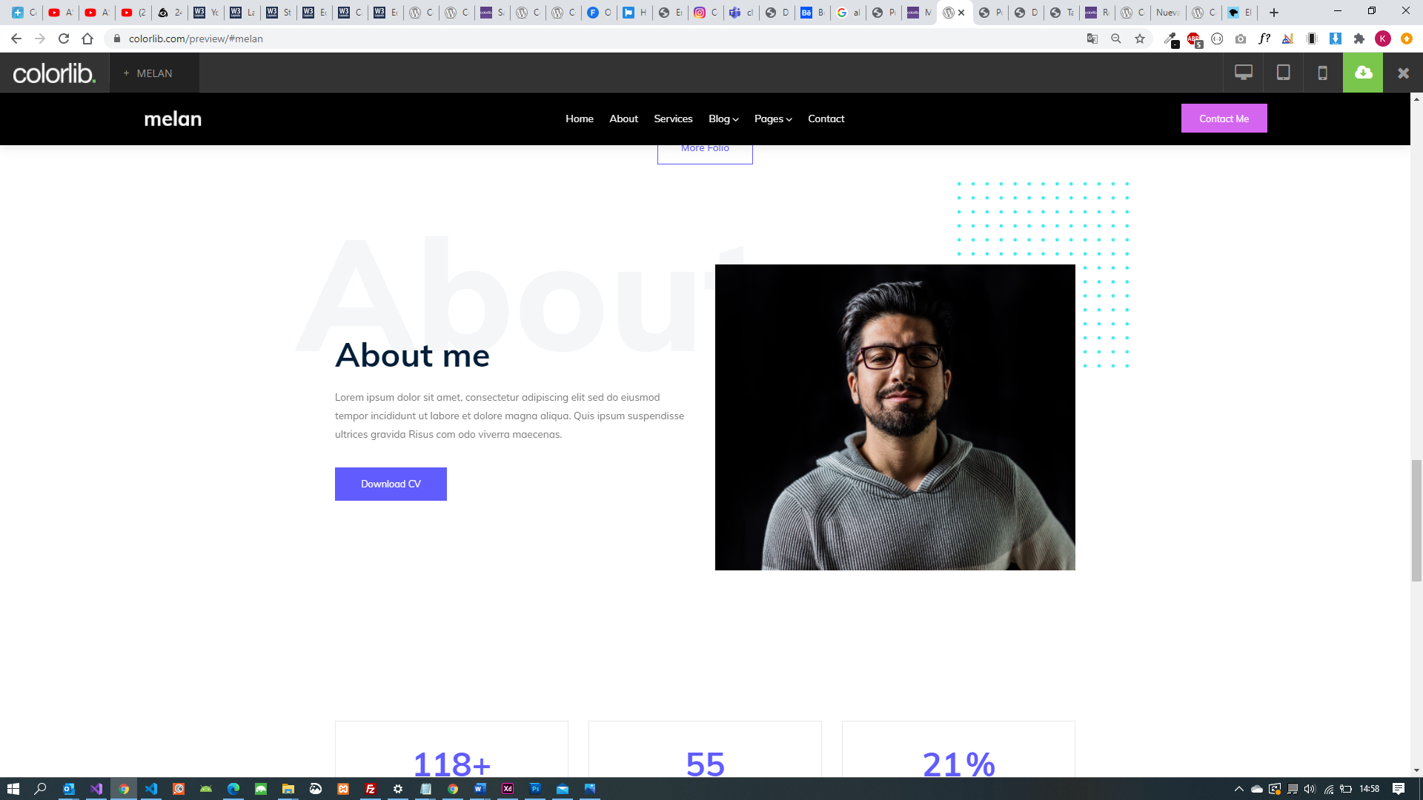
https://p.w3layouts.com/demos/resume_pages/web/index.html
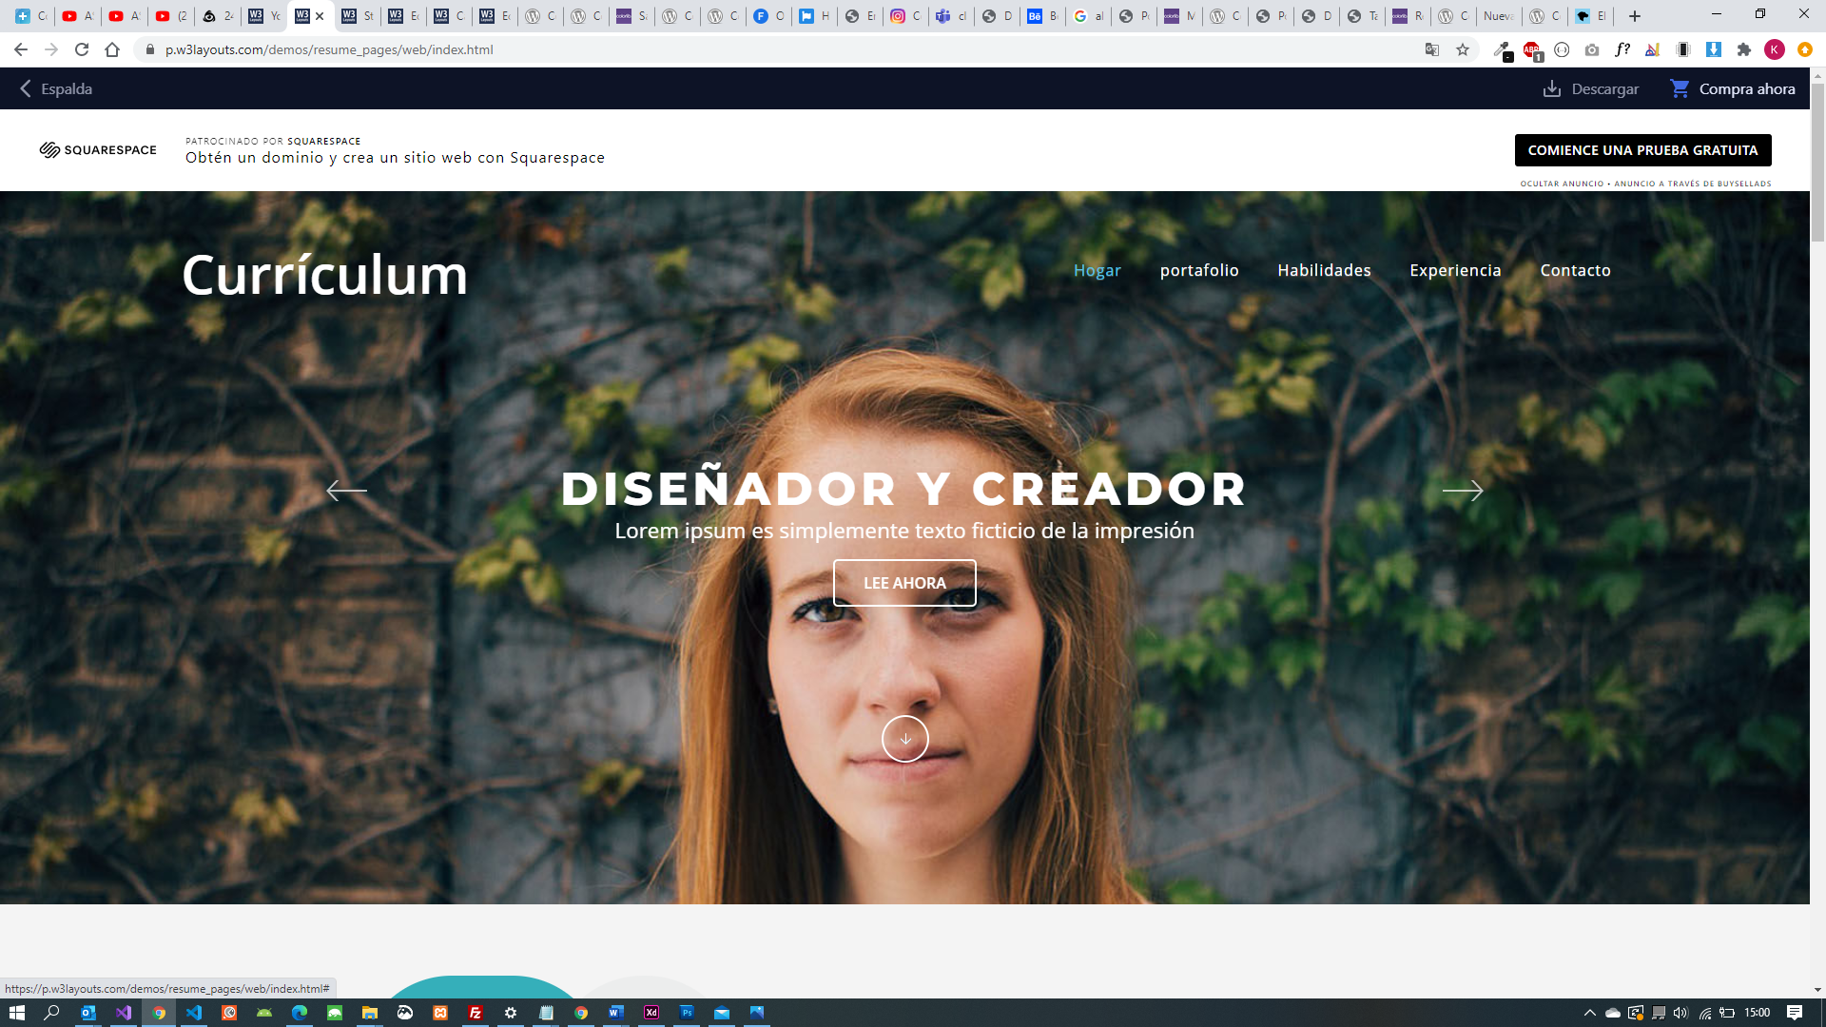

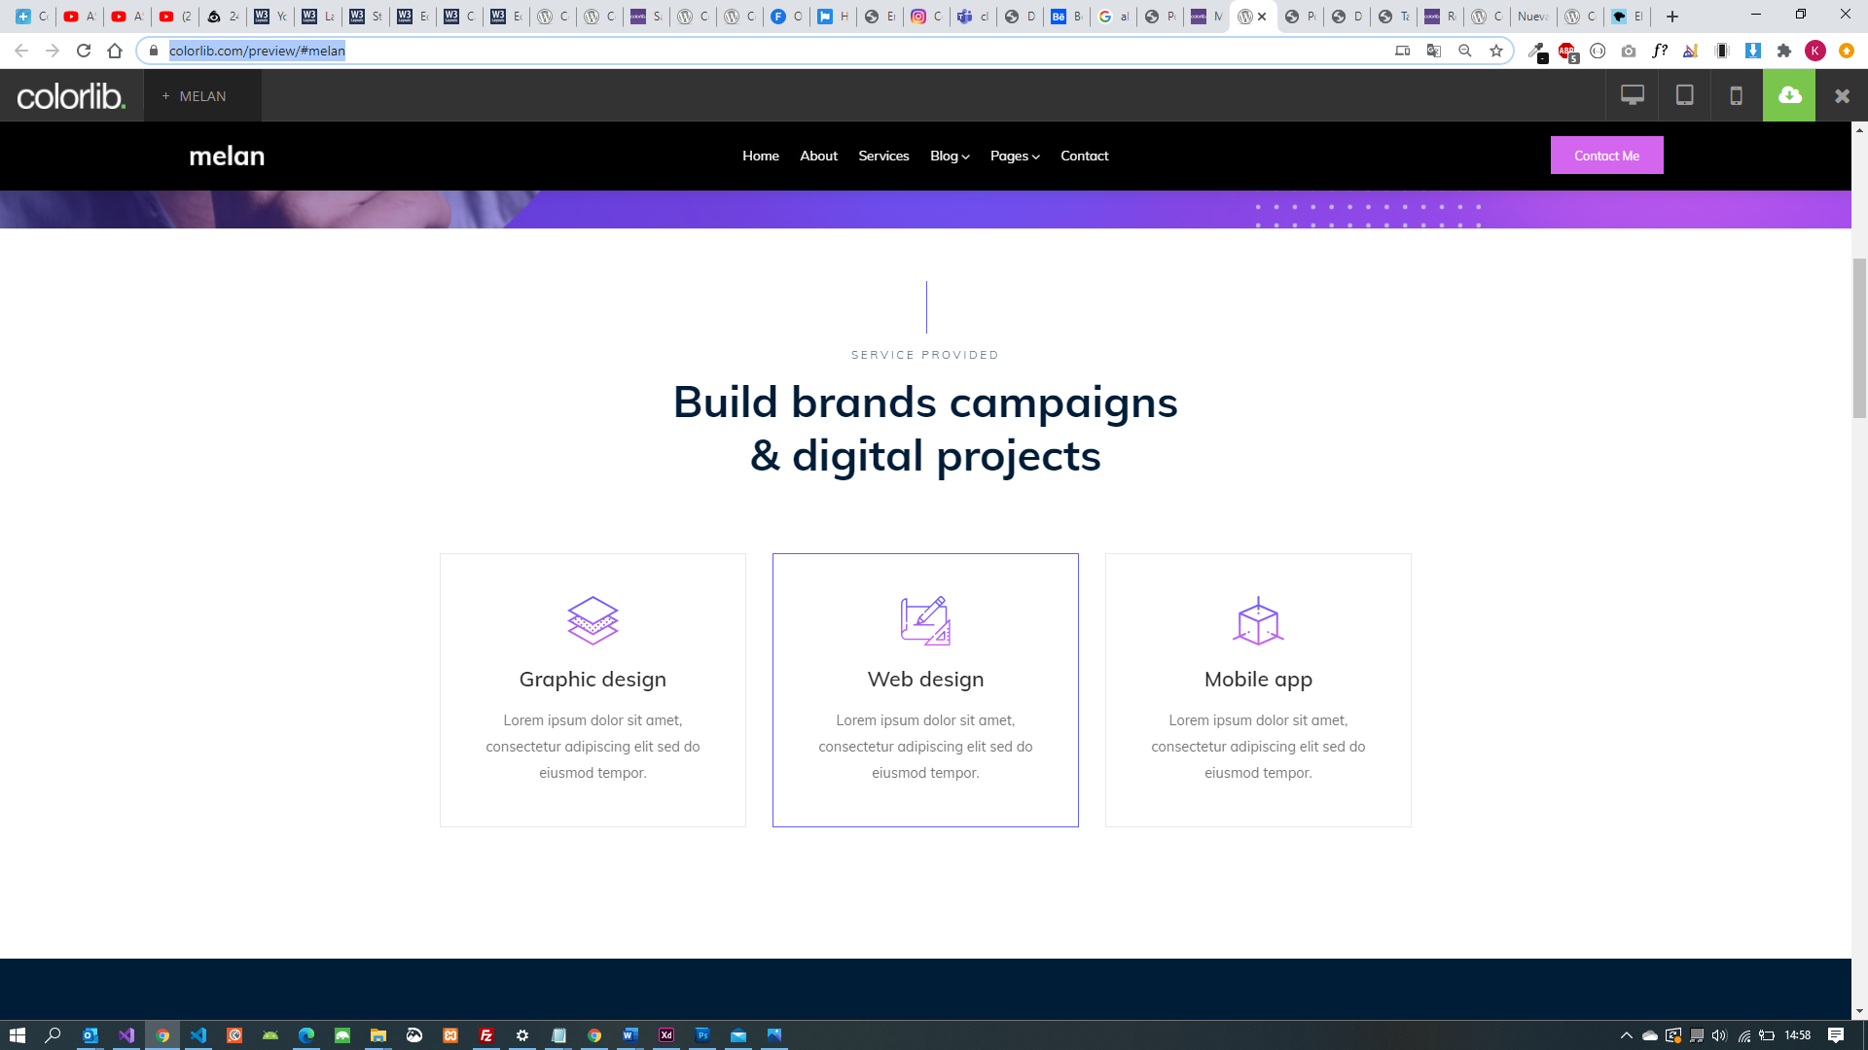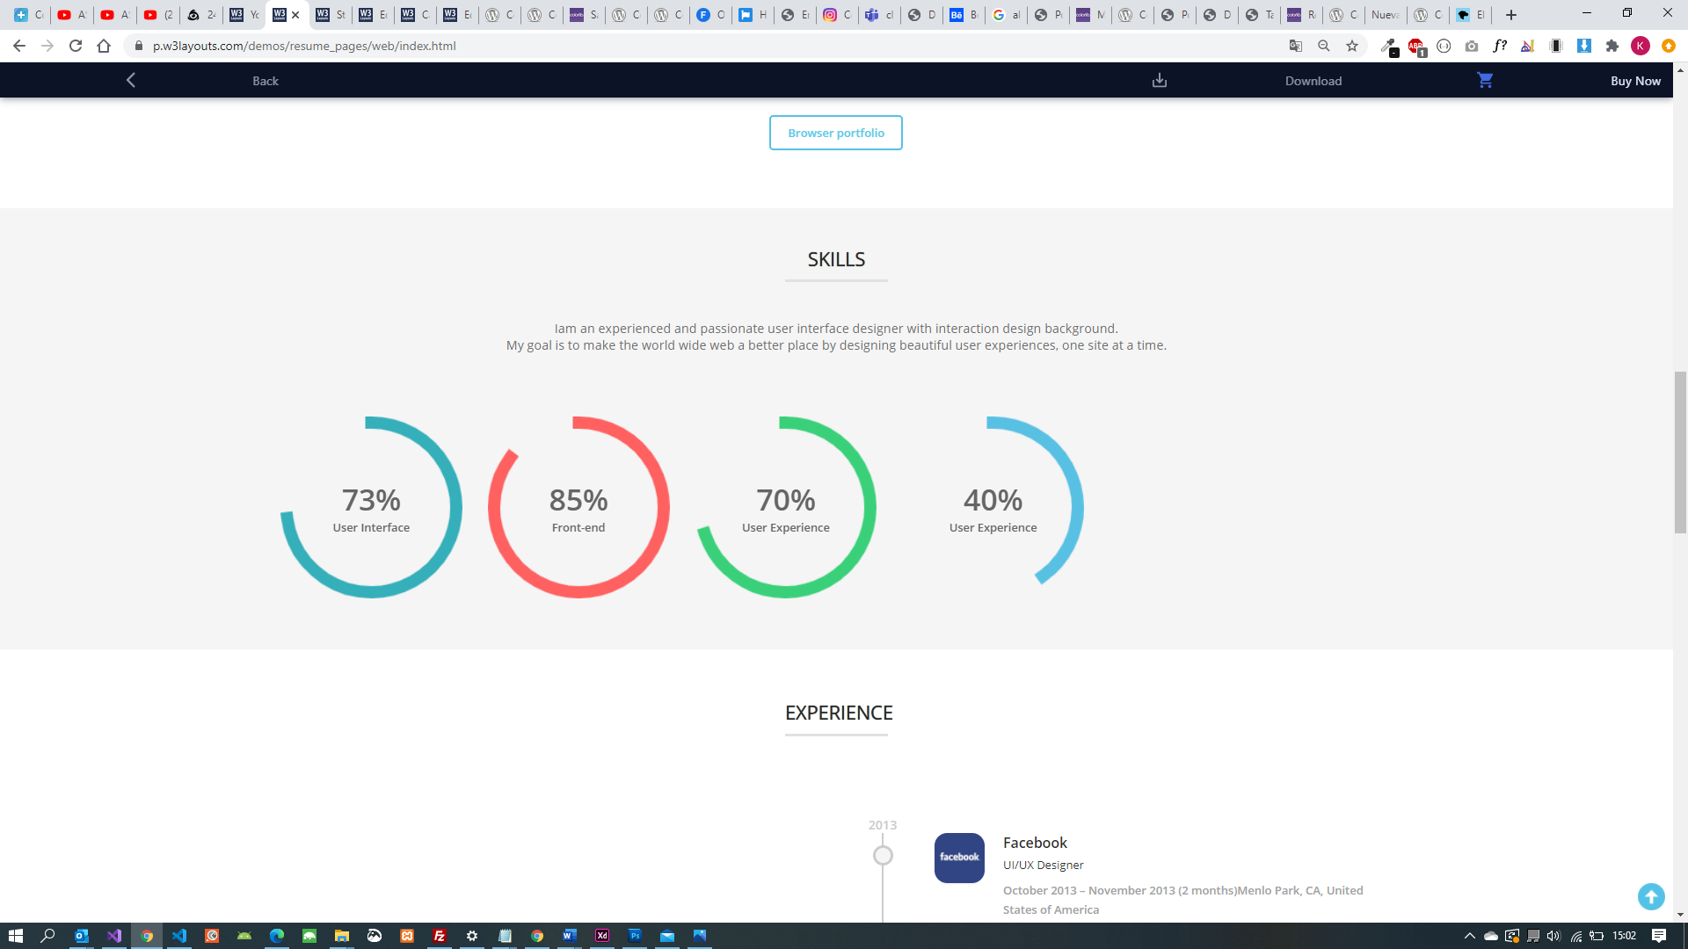

https://demo.w3layouts.com/demos_new/template_demo/10-03-2020/eccentric-portfolio-v2-liberty-demo_Free/1064390758/web/index.html 

